Краткосрочный проект

на тему :
«Крепыши и неболейки»
(первая младшая группа)

Воспитатель: Горячкина И.Г.

Сроки реализации: краткосрочный (с 10.02.2022г по 21.01.2.22г)
Участники проекта: педагоги, дети I младшей группы, их родители.
Тип проекта: познавательно-игровой.
Вид проекта: информационно-творческий.
Цель проекта: формирование культуры здоровья у детей 2-3 лет; сохранение и укрепление здоровья детей; приобщение детей и их родителей к здоровому образу жизни.
Актуальность проекта: Дошкольный возраст – это важный период формирования человеческой личности и прочных основ физического здоровья. Именно в этом возрасте закладываются основы физического развития, формируются двигательные навыки, создается фундамент для воспитания физических качеств.
Недостаточность двигательных функций у детей проявляется во всех компонентах моторики: в тонких движениях кистей и пальцев рук, что приводит к плохой координации движений в сложных действиях по самообслуживанию. Установлена прямая зависимость между уровнями двигательной активности детей и их словарным запасом, развитием речи и мышление.
Дошкольный возраст является решающим в формировании фундамента физического и психического здоровья. Именно в этот период идёт интенсивное развитие органов и становление функциональных систем организма, закладываются основные черты личности, отношение к себе и окружающим. Важно на этом этапе сформировать у детей базу знаний и практических навыков здорового образа жизни.
Задачи проекта:
Образовательные:
1. Дать представление о здоровом образе жизни.
2. Знакомить с правилами личной гигиены.
3. Способствовать укреплению здоровья детей через систему оздоровительных мероприятий.
Развивающие:
1. Развивать культурно-гигиенические навыки у детей.
2. Закрепить представления о правилах личной гигиены; уточнить и систематизировать знания детей о необходимости гигиенических процедур.
3. Развивать у детей умения выполнять правильно дыхательные гимнастики и упражнения.
Воспитательные:
1. Воспитывать интерес детей к здоровому образу жизни.
2. Воспитывать у детей желание выглядеть чистым, аккуратным и опрятным.
3. Укрепить связи между детским садом и семьей, изменить позицию родителей в отношении своего здоровья и здоровья детей.
Предполагаемый результат:
1. Сохранение и укрепление здоровья детей через систему комплексной физкультурно-оздоровительной работы.
2. Совершенствование навыков самостоятельности у детей при соблюдении культурно-гигиенических процедур.
3. Формирование желания и стремления вести здоровый образ жизни.
4. Дети и родители имеют элементарные представления о ценности здоровья.
Подготовительный этап:
1. Составление паспорта проекта
2. Подборка методического и дидактического материала.
3. Подборка художественной литературы.
4. Оформление папок-передвижек, консультаций.
5. Подбор пословиц, поговорок, загадок по теме проекта.
6. Подборка дидактических, подвижных, сюжетно - ролевых игр по теме проекта и атрибутов к ним.
Основной этап:
- Воспитание культуры поведения за столом
- Утренняя гимнастика.
- Артикуляционная, пальчиковая, дыхательная гимнастика.
- Гимнастика пробуждения. Хождение по «Дорожке здоровья».
- Подвижные игры.
- Дидактические игры «Правила чистюли», «Уложим куклу спать», «Назови части тела и лица».
- Сюжетно-ролевая игра «Больница»
- Рассматривание картинок «Предметы личной гигиены»
- Лото «Овощи, фрукты и ягоды»
- Беседа: «Кто такие микробы и где они живут?», «Солнце, воздух и вода мои лучшие друзья»
- Проговаривание потешек во время КГН: «Водичка-водичка», «Мыли мылом ушки, мыли мылом ручки», «Давай-ка с тобой закаляться, холодной водой умываться!», «Носик, носик! Где ты, носик?», «Кран откройся! Нос, умойся!».
Работа с родителями:
• Анкетирование родителей «Здоровый образ жизни в вашей семье».
Цель: выявление отношения родителей к здоровому образу жизни, соблюдению принципов здорового образа жизни в семье.
• Консультация «Как правильно одеть ребёнка на прогулк».
Цель: формировать представления у родителей о том, как правильно одевать ребёнка в холодное время года.
Заключительный этап:
1Повышение уровня освоения культурно-гигиенических навыков (Пользуются мылом, аккуратно моют руки, лицо; насухо вытираются полотенцем после умывания, вешают полотенце на место).
2 Эмоциональная отзывчивость в процессе применения практических умений;
3 Усиление инициативности во взаимоотношениях с взрослым.
4 Активизирован и обогащен словарный запас детей по теме.
5 С удовольствием рисуют, лепят, играют в разные игры.

Сюжетно-ролевая игра «Больница»

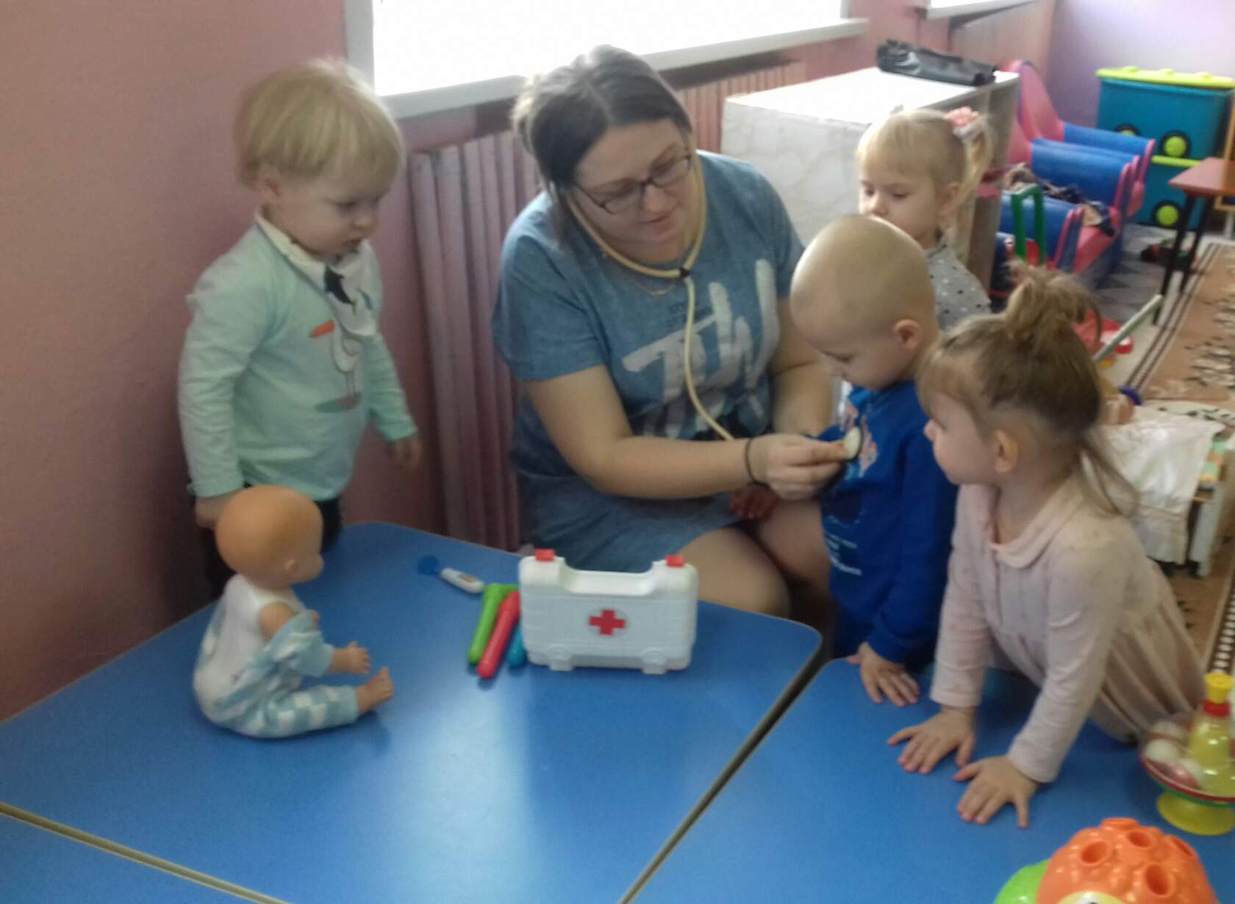

Д/Игра: «Витамины»
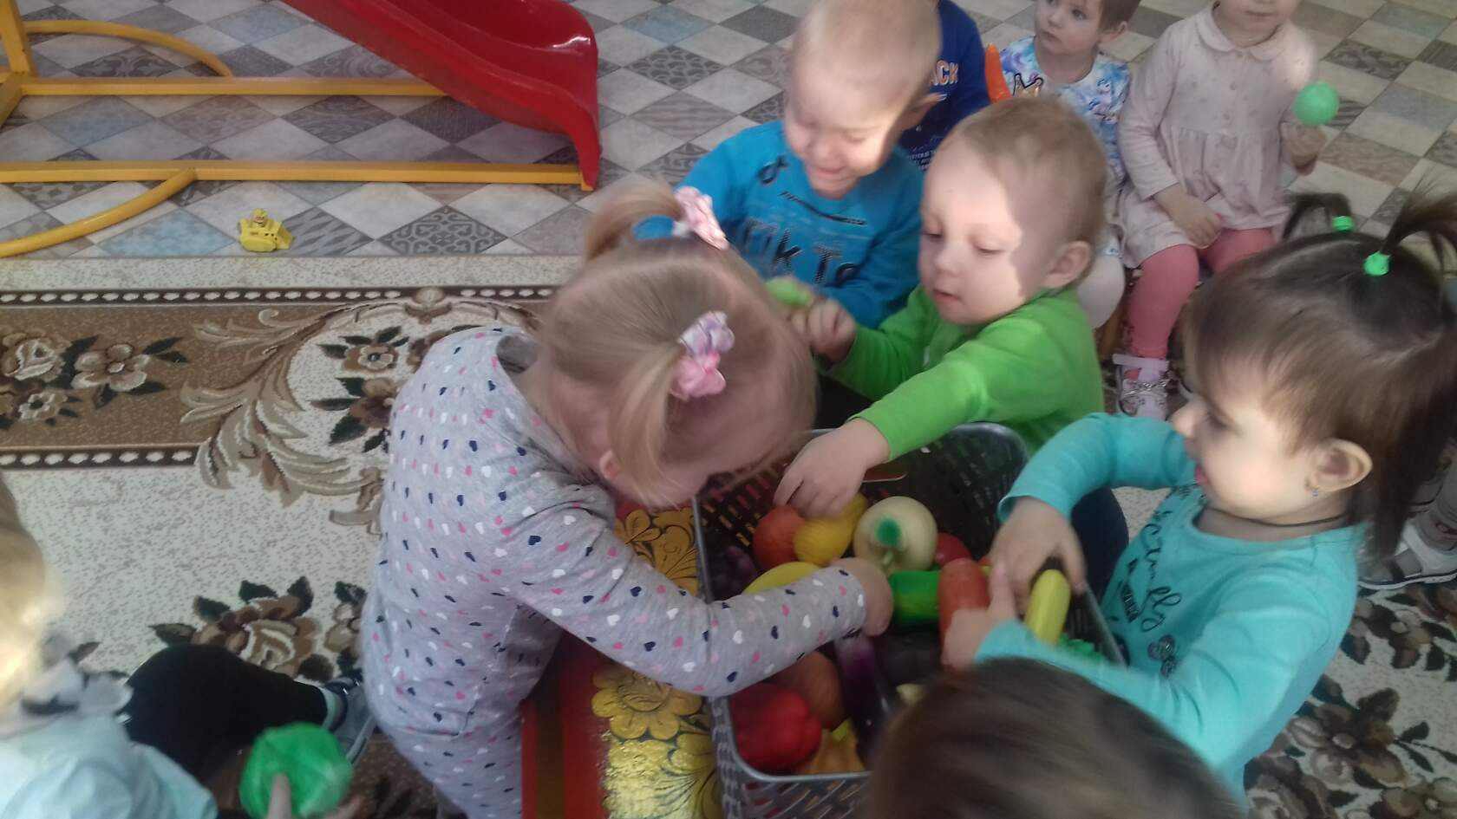

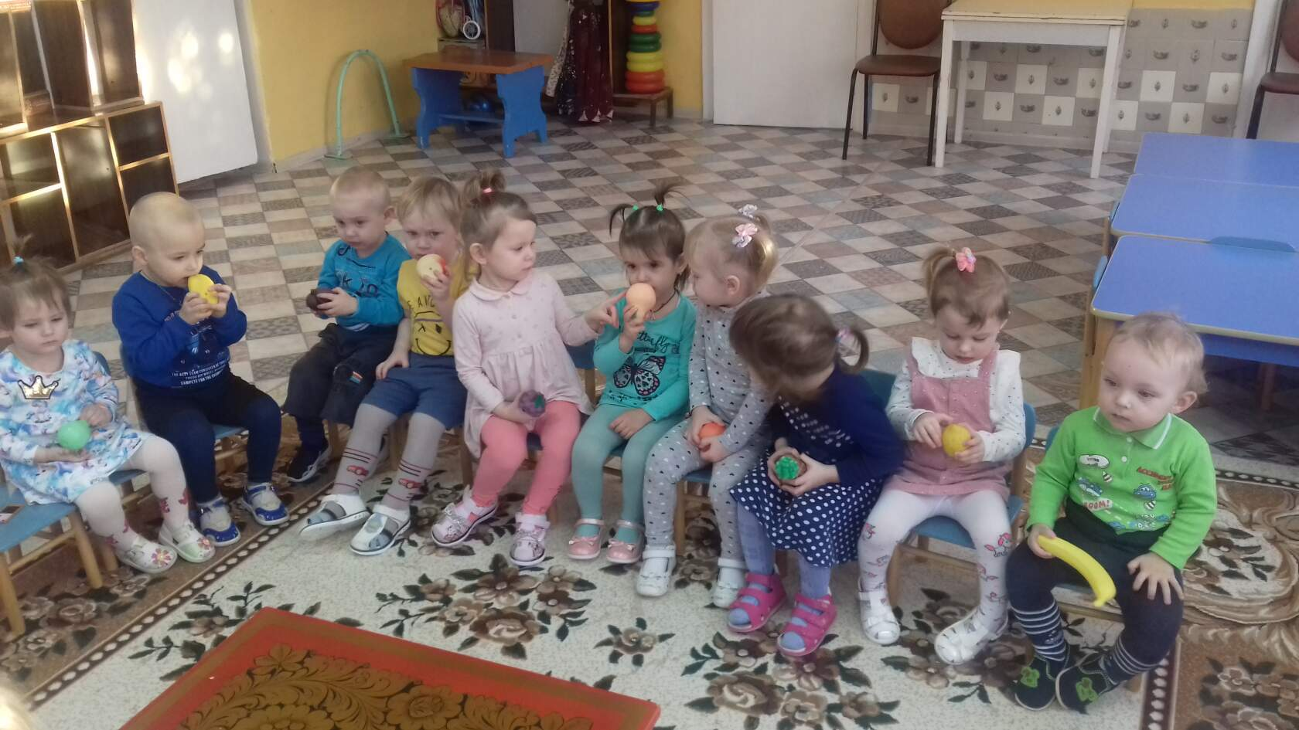

П/Игра: «Зайка серенький-умывается…»
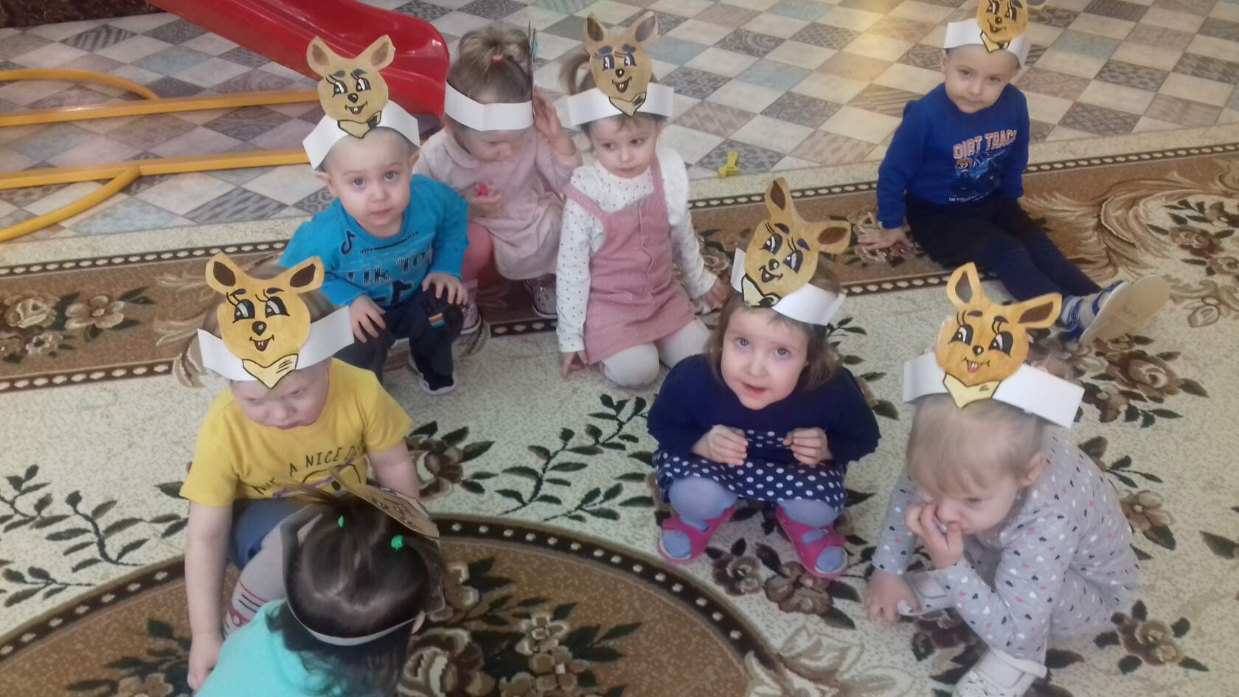

Хождение по «Дорожке здоровья»
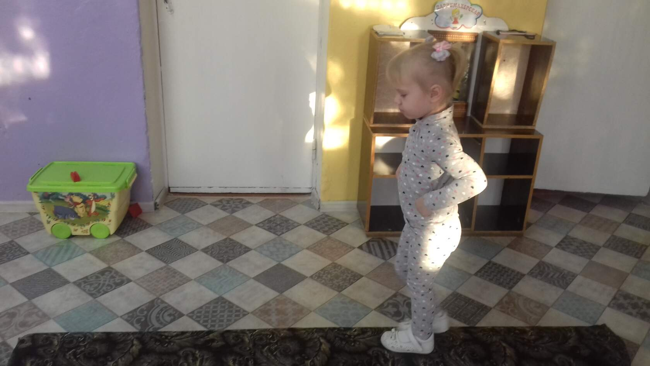

Дидактическая игра: «Назови части тела и лица»

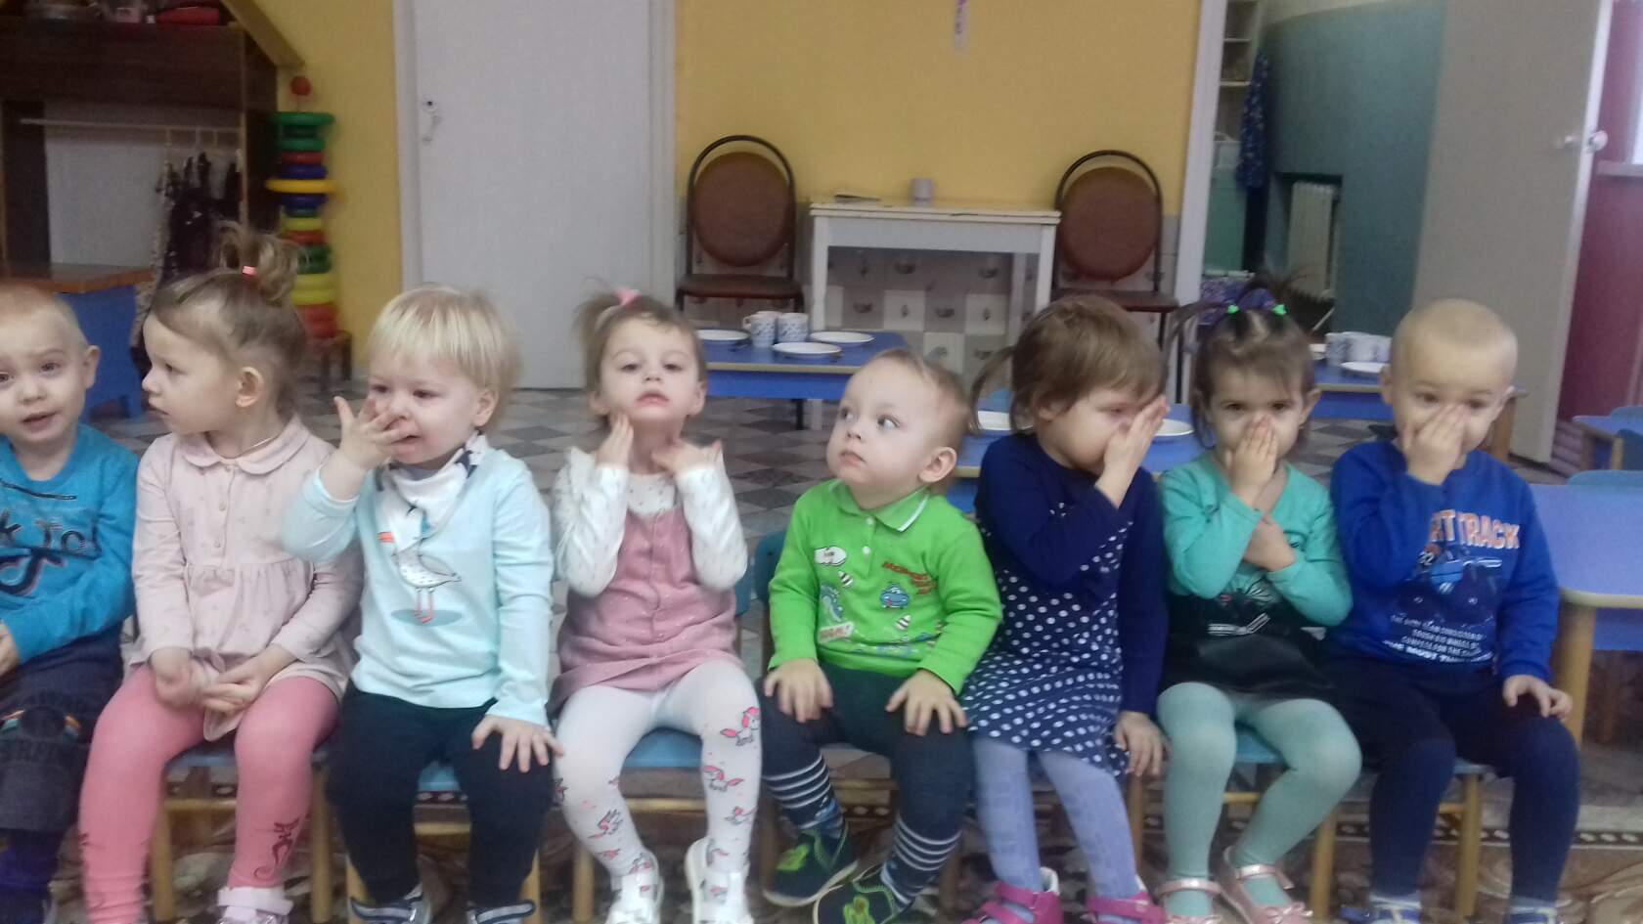

Проговаривание потешек вовремя КГН: «Мыли мылом ушки, мыли мылом ручки»
